釋“非”

（首發）
王青菊
香港中文大學碩士

摘要：漢字“北、非”上古音極近，被借字和借字之關係，本屬一字之分化，分化時間當在甲骨文階段，早於“北、背”。“非”在西周金文、篆籀階段字形訛變，或古人故意為之以求區別，“二人背靠背”之形也就不再明顯。所以許慎誤認為“飛”省為“非”，像“兩翅”之形。

關鍵字：非；北；假借；一字分化；異體字分工

漢字“非”字在甲、金文中習見，字形如下幾例：

甲骨文（殷商） | 金 文（西周）
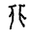《合集》24342 | 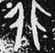 班簋 《集成》4341
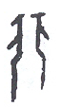《合集》34479 | 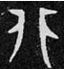小臣傳簋 《集成》4206
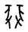(從“𠬞”)，《合集》10977 | 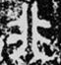 毛公鼎 《集成》2841

關於“非”之造字本義（或“構字意圖”），東漢許慎認為與“飛”同源：
《說文》：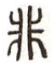 非，違也。從飛下翄，取其相背。
《說文》：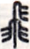 飛，鳥翥也。象形。
也就是說許慎認為：“飛”字象“鳥煽翅飛翔”之形，而“非”取“飛”字中表示“翅膀”的一部分字形，以“兩翅下垂相背”之形貌，會“違背”之義。那麼，引申則表示“否定”之義。 段玉裁《說文註》也從許慎之說：
非，韋也。韋各本作違。今正。違者，離也。韋者，相背也。自違行韋廢。
盡改韋爲違。此其一也。非以相背爲義。不以離爲義。从飛下翄。謂从飛省
而下其翄。取其相背也。翄垂則有相背之象。
近、現代學者對“非”字的考釋綜述如下：
林義光引許慎、周伯琦之觀點，認為“非”字“像張兩翅；與飛同字”，又言“勿、非”都象形“飛鳥之翅”；馬叔倫也持相同的觀點。
王襄疑“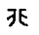“是“北”字，為“邶”之省文。而葉玉森疑為“筓”之本字。于省吾否定這兩種結論，分析卜辭後認為：甲骨文中的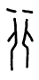、為一字（當為後世之“匪”）。楊樹達、張玉金亦持此結論。
朱德熙、裘錫圭考證《侯馬盟書》中的“麻夷非是”之句，當為經傳中的“昧雉彼视”，“非、彼”相通。
于省吾先生的分析，被目前學界普遍認可：甲、金文中“非”字作否定詞用；甲骨文中的、是一字二形。因為在甲骨文中，有許多字從“又、𠬞”或不從皆可，是繁、簡體的區別，學者劉釗稱之為為“動符”。這兩點結論，本文亦認可。
但是，對於許慎釋“非”之造字本義：“非”為“飛”之省，取“兩翅下垂”之形，目前似乎未有學者提出疑、異之說，本文認為，仔細分析的話，此說有下列幾個問題：
以“兩翅下垂”之形，表示“違背”之義，太過於牽強、曲折，而且“非”最早在甲骨文中都是表示“否定”的意義，“違背”似乎是後起意義，不是造字本義。
從目前的出土文獻來看，“非”字始見於商代甲骨文；“飛”字甲骨文未見，“飛”作為“翼”的部首，始見於東周金文。單字“飛”始見於戰國簡牘：

翼 | 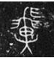 春秋金文 秦公鎛《集成 269》
飛 | 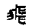 戰國楚簡 《上博竹書三 周易 簡56》
飛 | 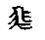 戰國曾簡 《曾侯乙墓 簡171》

因此，“飛”字後出，晚於“非”字，不可能“非”是由“飛”簡省而來。
甲骨文“非“象形“鳥翅”並不明顯。另外，在殷商甲骨文、金文中有“翼”字而無“翅”字，“翼”的初文像“一隻翅膀”之形：
“翼”之初文  （假借用法通“翌”） | 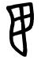 殷商甲骨文 《合集》1947
“翼”之初文  （假借用法通“翌”） | 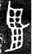 殷商金文 《集成》9105
“非“也完全不象“雙翼”之形。
如果對甲骨文的“非“字形進行分析可以發現，非常像“二人背靠背”之形，與其他從“二人”的甲骨文進行共時對比：

非 | 北 | 从 | 競 | 并 | 兆
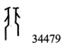 | 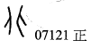 | 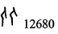 | 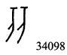 | 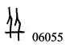 | 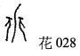
那麼，若將“非”視為從“北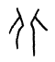“字分化而來（“北”為“背”之初文），也即“北、非”一字之分化，則渙然冰釋：

北（背） | 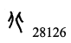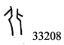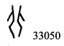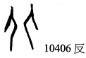
非 | 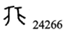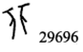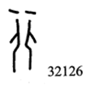
字形引自《甲骨文編》

季旭昇先生《說文新證》也認為“非、北”為一字分化，但未詳考，本文詳論如下：
“古無輕唇音”，如同《侯馬盟書》中以“非”表“彼”，“非、彼”上古音（幫紐雙聲，微歌旁轉）極近，故得相通。“非、北”上古音也屬雙聲疊韻（幫紐雙聲，微職通轉）幾乎相同。但不同的是，“非、彼”通假，而“非、北”本是一字：甲骨文“北”假借為否定詞，職務過多影響表達語言的明確性，於是在“北”的“人形”上加了兩小橫，即“非“，專職表達“否定”意義，遂產生了分化。
我們對卜辭中“非”的幾種字形和用字之義進行分析，枚舉幾例如下表：

“非”字形 | 合集號 | 卜辭釋文 | 用字之義
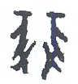 | 10977 | 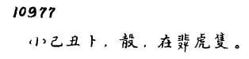 | 疑似地名
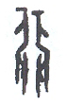 | 33147 | 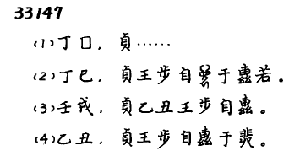 | 否定詞
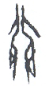 | 34707 | 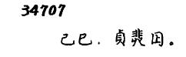 | 否定詞
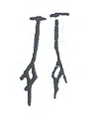 | 34708 | 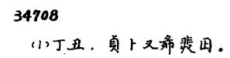 | 否定詞
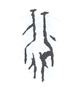 | 34709 | 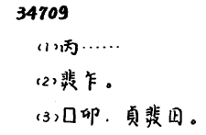 | 否定詞
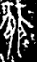 | 24156 | 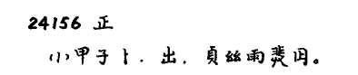 | 否定詞
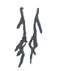 | 33694 | 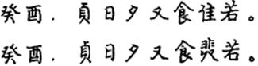 | 否定詞
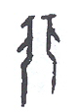 | 33479 | 非惟烄 | 否定詞
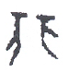 | 16927 | 貞，非 | 否定詞
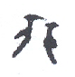 | 16928 | 非 | 否定詞
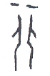 | 32126 | 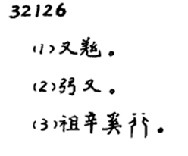（殘辭） | 疑似表示人名。

綜上枚舉可看出，除《合集10977、32126》中的“非”疑似表示地名和人名，在“非、非若”一詞上，“、、“三種形體通用不分，于省吾先生對此考證和分析是：“若”：《爾雅》釋“若”為“順、善”，卜辭中的“唯若、叀若”、“非若”也即“順善”和“不順善”。裘錫圭先生指出“若”和“左”在卜辭中也是反義詞，“左”的意思相當於“非若、不若”。甲骨文之“非“也即“非咎”，《說文》訓“咎”為“災”，“非“也即“沒有災禍和憂慮”。
《合集33749》：“非惟烄”，也即“不用祭雨”，“惟”通“為”。“烄”是一種祭祀儀式，《玉篇》：烄，交木然之以燎祭天也。《左傳》、《禮記》等經傳中也經常記載“烄祭、焚巫求雨”。《合集12842》 ：“貞烄有雨”、《合集1130》 ：“惟烄有雨”則與“非惟烄”正好相反。
綜上所述，我們完全可以以判定，以下幾種字形是等價的：

 |  |  |  | 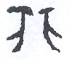
1 | 2 | 3 | 4 | 5 | 6

那麼，從字形1、2、3來看，“非”就是“北”，“兩人靠背”之形，以此類推，4、5、6字形不是所謂的“翅膀”之形，也是“兩人靠背”。《合集32126》中的字形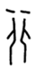，也就是“非”，“北”上加兩“小短橫”。
除此之外，也存在另一種可能性：“非、北”是一字二形的“異體字”，開始混用不分，後來職務分工，各有所專。也就是裘錫圭先生所說的“異體字分工”。因為“人”在甲骨文中有兩種不同的寫法，有時候會增加一筆表示“人頭”（也可能是飾筆），有時候則不會。如用甲骨文的“兆”字比較：

人 | 北、非、 | 兆
 | 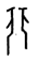 | 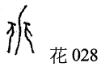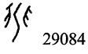
 | 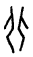 | 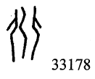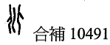

這種“一字分化”現象在漢字演變過程中非常普遍，不勝枚舉，如下幾例“一字分化”的古文字與“北、非”相比較：

北、非
元、兀 | 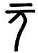 | 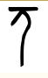
母、毋 | 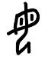 | 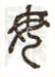
手、丑 | 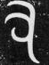 | 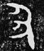
氏、氐 | 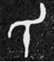 | 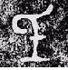
止、之 | 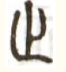 | 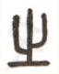

“一字分化”是因本字假借、引申承擔職務過多，容易產生歧義，就有必要進行分化明確職務，大致有三種分化方式：
在本字的基礎上略微增、減筆劃，或加飾筆。如：元、兀。
在本字的基礎上略微改變字形。如：止、之。
本字一字多形；或有繁、簡兩體，對異體字職務重新分配。如：沈、沉。
那麼，“一字分化”的本字和分化字，字形就極為相近。如：“已、巳”、“大、太”、“陳、陣”、“茶、荼”。由於古、今漢字的“形、義、音”變化很大，有些“一字分化”的本字和分化字就很難聯繫上，沒有見到甲、金文的古人，有時候就會給出錯誤的解釋，如：“止、之”本一字分化，而許慎《說文》卻將“之”牽強的釋為：“出也。象艸過屮，枝莖益大，有所之”。恐怕，許慎釋“非”為“飛”之省，也是相同的原因。
另外，像“兩人背靠背之形”的“北”字，本義就是“違背、背離”，更符合許、段所釋“違背”之義。所以，“北、非”的關係如果不是“本無其字，依聲托事”，就有可能是“意義引申”。因此，若言“北、非”一字之分化，“引申、假借”兩說皆可通。
我們再對以“非”為“意符”的幾個漢字“靠、靡、䨽”進行分析：
《說文》：䨽，別也。從非，己聲。
《說文》：靠，相違也。從非，告聲。
《說文》：靡，披靡也。從非，麻聲。
“䨽”本義“分別”；“靠”的本義“相背、依靠”。若將“䨽、靠”中的意符“非”解釋成“北（背）”，則能很好的表意。“靡”的本義形容植物的“分散、倒下、枯萎”。若“靡”字意符“非”解釋為“兩人背靠背支撐”之貌，則很容易聯想起“植物、旗幟”倒下之貌。
綜上分析，本文結論為：
漢字“北”的初文本義是“脊背、相背”，同時身兼多職，甲骨文中借“北”用表示“否定”，後分化出“非”字專職此假借義；“北”又引申表示“北方”，後來就加“月（肉）”旁另造“背”承擔本義，故“北、背”為古今字。這種分化使得職務明晰，以求精確記錄語言。經傳中“背”多作“北”，“背”之古文字最早見於篆文，可見“北、非”分化時間早於“北、背”。
因此，“北、非”實乃一字之分化：二者上古音極近，“借字”與“被借字”之關係。“非”在西周金文、篆籀階段字形訛變，或是古人故意為之以求區別，“二人背靠背”之形也就不再明顯，所以，許慎誤認為“飛”省為“非”，像“兩翅張開”之形，會“違背”之義。

註釋和參考文獻 ?許慎和段玉裁釋“韋”造字本義解釋似乎不確。從甲、金文來看：“韋”從“止”從“丁（口）”，是“圍”之本字。故“韋、圍”古今字。“韋”表“違背”之義，當為假借，後造“違”字承擔其職務。
林義光認為“勿、非”像“鳥羽”之形不可從。“勿”顯然從“刀”，裘錫圭認為“勿”是“刎”之初文，本義“分割”，可從。《廣雅．釋詁》：“刎，斷也。”
李圃等：《古文字詁林》（上海教育出版社，2004年），冊9，頁441-443。
同註3。
于省吾：《甲骨文字詁林》（中華書局，1999年），冊1，頁142
同註3。
劉釗：《古字構形學》（ 福建人民出版社， 2006年），頁39。
李守奎等：《上海博物館藏戰國楚竹書一--五文字編》（作家出版社，2007年） ，頁521。
滕壬生：楚系簡帛文字編（湖北教育出版社，2008年增訂本），頁964。
李宗焜：《甲骨文字編》（中華書局，2012年），冊上，頁7、48。
季旭昇：《說文新證》（福建人民出版社，2010年），頁858。
同註5
裘錫圭：《承繼與拓新：漢語語言文字學研究》（香港，商務印書館，2014），頁224。
如：《左傳 魯僖公二十一年》、《禮記·檀弓》等等。
裘錫圭：《文字學概要》（商務印書館，2014年修訂版），頁214。
李宗焜：《甲骨文字編》（中華書局，2012年），冊上，頁50。
“沉”為“沈”之訛寫異體，漢代以後分化，專職表示“沈”的本義“沉沒”。
段玉裁《說文註》：“今俗謂相依曰靠，古人謂相背曰靠，其義一也”，很顯然“靠”古今義正好相反，屬於“正反同詞”。
段玉裁《說文注》：“北者，古之背字，又引伸之為北方”。古代“坐北朝南”為大，所以北方是在背後。但若言“假借”似乎也可。

